
Código Hamming

Lenguajes de Programación:
HTML, CSS, Javascript

Autor:
Ocaranza Bruhn, Javier José

Fecha de Creación:
13/11/2024

Índice
Introducción 3
Arquitectura del Programa 3
Detalles del Código 4
Script.js 4
decimalToReversedBinaryString 4
calculateParityBits 4
updateTableWithParityBits 4
calculateAndPlaceParityBits 4
generateParityRows 4
generateHammingMatrix 4
decodeHammingCode 5
Cómo Modificar o Ampliar el Programa 5

Introducción
El programa está compuesto de un archivo HTML llamado “overview”, un archivo CSS llamado “style” y un archivo Javascript llamado “script”.
El archivo HTML contiene la disposición de la página y hace referencia a los archivos CSS y JS, que modifican la apariencia y la funcionalidad del programa respectivamente.
Este programa es una implementación del Método Hamming para la detección y corrección de errores.
Este manual tiene como propósito explicar el código por si fuera a ser utilizado y/o modificado en el futuro.
Los únicos lenguajes usados son HTML, CSS y Javascript, todos programados utilizando la herramienta Visual Studio Code.

Arquitectura del Programa
Diagrama General del Sistema
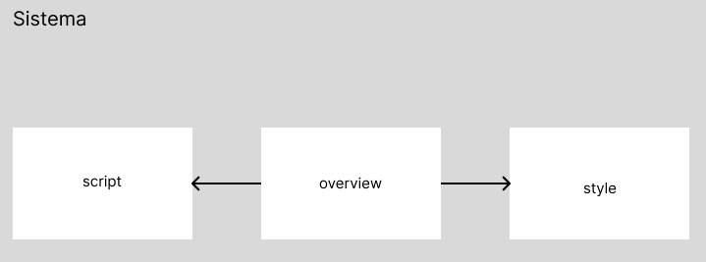
Overview.html: contiene el código general de la página web.
Script.js: contiene el código de funcionamiento del sistema.
Style.css: contiene el código de diseño de la página.

Detalles del Código

Script.js
Este archivo es el que contiene toda la lógica de la aplicación.

decimalToReversedBinaryString
Recibe un número decimal y devuelve el mismo número en formato binario al revés, así entra en la matriz organizada de derecha a izquierda.

calculateParityBits
Calcula la cantidad de bits de paridad necesarios para la cadena ingresada con la fórmula 2^{p} ≥ n + p + 1. Recibe la cantidad de bits ingresados y una bandera determinando si se está codificando o decodificando, y devuelve la cantidad de bits de paridad.

updateTableWithParityBits
Actualiza la tabla (ya sea la de codificación o decodificación) agregando una fila al final que tiene la cadena con los bits de paridad incluidos y resaltados. Recibe la cadena de bits, el vector con colores para resaltar las celdas y la bandera para saber qué tabla actualizar.

calculateAndPlaceParityBits
Calcula los bits de paridad correspondientes a cada fila, contando la cantidad de unos en cada fila. Recibe la cadena de bits, las filas de bits de paridad, el vector con colores para resaltar las celdas y la bandera para pasársela como parámetro a la función de actualización.

generateParityRows
Crea las filas de los bits de paridad. Recibe la cadena de bits, la longitud de la cadena y la bandera para saber a qué tabla modificar (y para pasarla a las otras funciones).

generateHammingMatrix
Es la función que crea la tabla de codificación con las filas de encabezado y llama a la función para que genere las filas de bits de paridad. Se acciona al presionar el botón de “Generar Matriz” en la sección del codificador. También muestra el resultado final, siendo este la cadena de bits de paridad y la cadena codificada.

decodeHammingCode
Es la función que crea la tabla de decodificación con las filas de encabezado y llama a la función para que genere las filas de bits de paridad. Se acciona al presionar el botón de “Generar Matriz” en la sección del decodificador. También muestra el resultado final, siendo este la cadena de bits de paridad, la posición donde se encuentra el error (si hubiera), la cadena codificada y la cadena decodificada.

Cómo Modificar o Ampliar el Programa
Para agregar funcionalidades, los principales archivos a modificar serían el HTML y el Javascript. Si se quisiera que el programa realice más tareas con la interfaz existente, sólo es necesaria modificar el archivo “script.js”. Si se quisiera agregar opciones a la interfaz, serían necesarias modificaciones tanto en el archivo “overview.html” como en el “script.js”.

Errores Comunes y Depuración
No encontré errores comunes que puedan surgir durante la ejecución del programa.

Referencias
- Material provisto por la cátedra:
- Unidad 6: Errores en la transmisión de datos (2024). Apuntes de la materia [Nombre de la materia]. [Nombre de la universidad], 2024.
- Lenguajes y tecnologías:
- HTML: HTML Living Standard. Recuperado de: https://html.spec.whatwg.org/
- CSS: CSS Current Work. Recuperado de: https://www.w3.org/Style/CSS/
- JavaScript: MDN Web Docs - JavaScript. Recuperado de: https://developer.mozilla.org/en-US/docs/Web/JavaScript
- Entorno de desarrollo:
- Visual Studio Code. Editor de código fuente. Recuperado de: https://code.visualstudio.com/

